1.打开控制面板-程序-启用或关闭windows功能

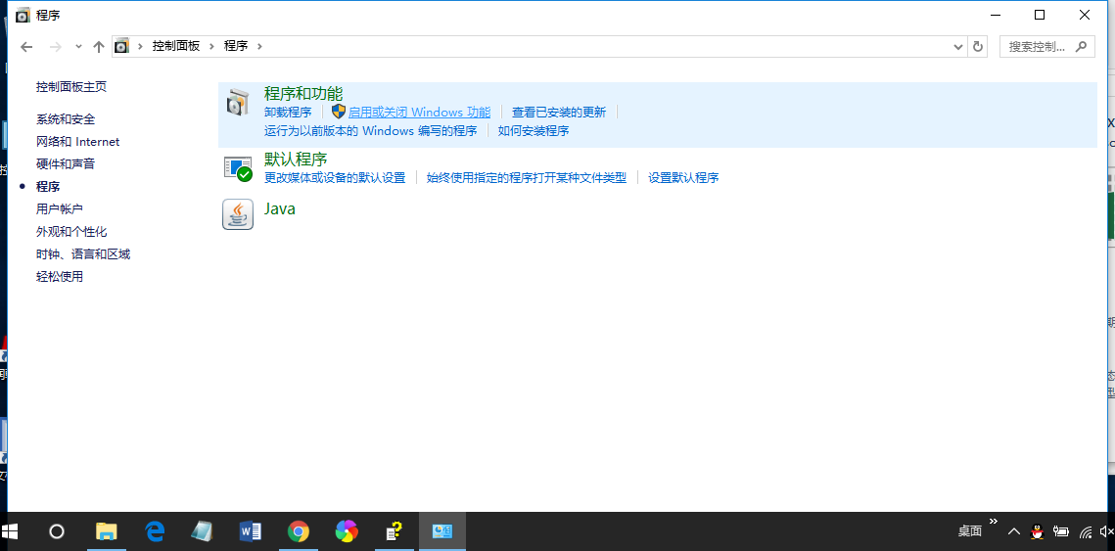

2．选中 FTP服务器和Web管理工具，点确定进行安装

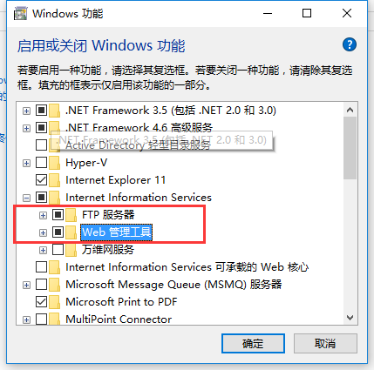

3.安装好FTP之后。进入控制面板-系统和安全-管理工具

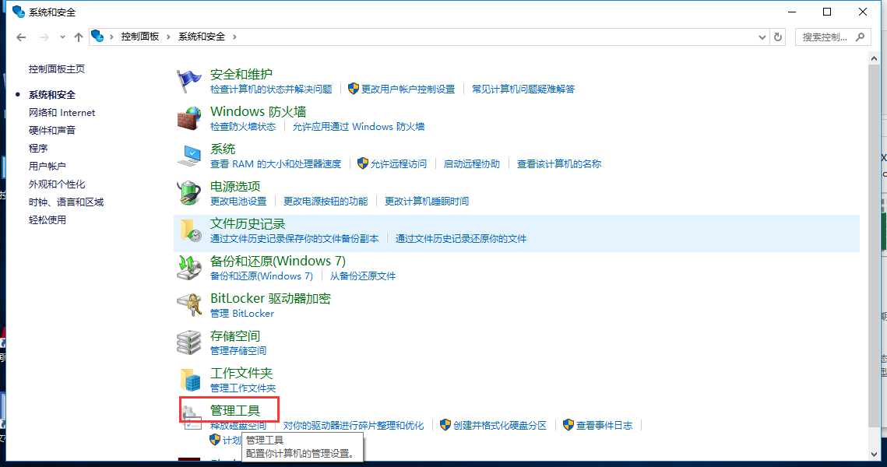

4.打开 IIS管理器

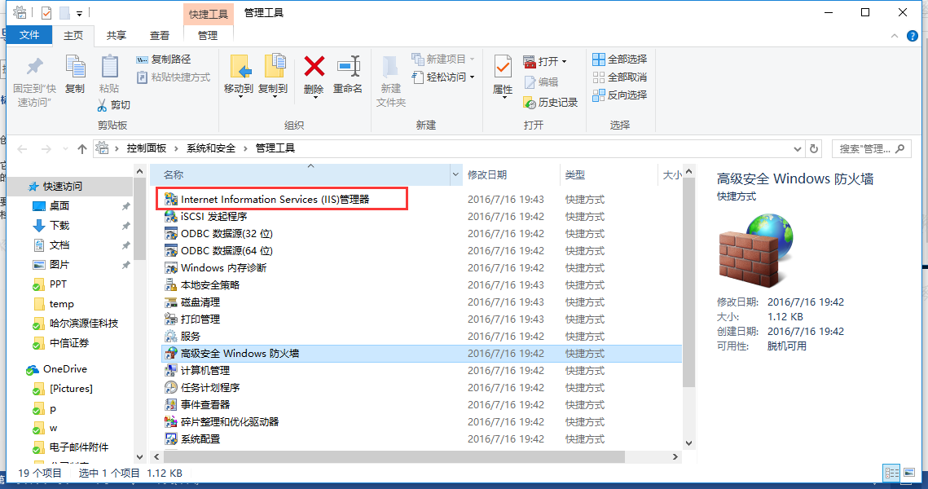

5.在“网站”点右键，添加FTP站点

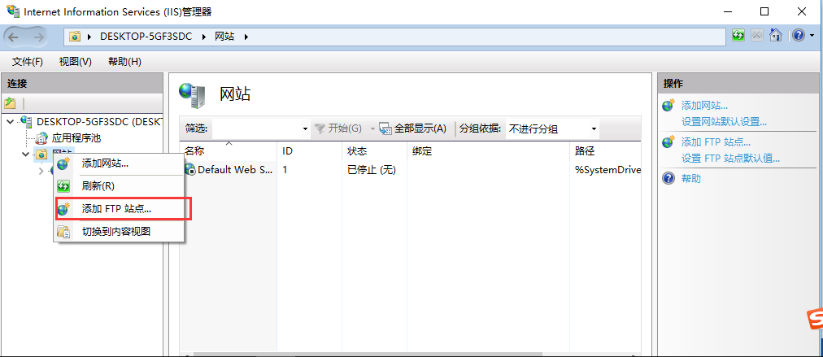

6.随便写名称，物理路径比如指向d:\temp。点下一步

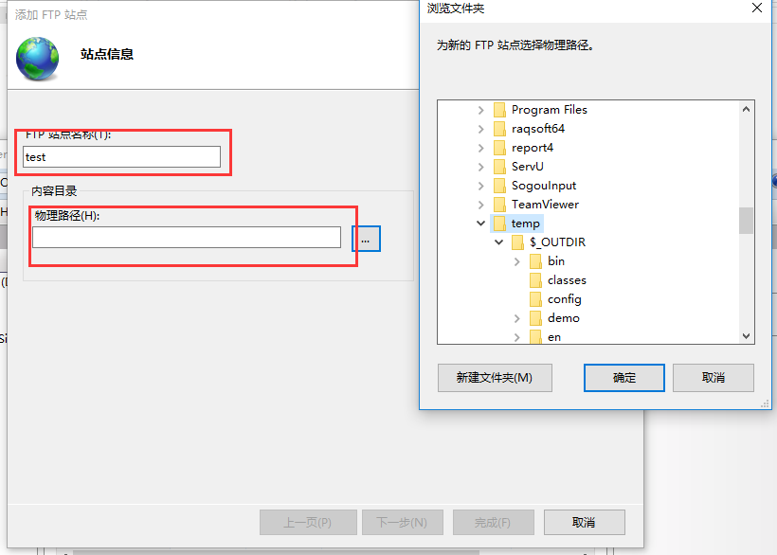

7.按如下图继续配置

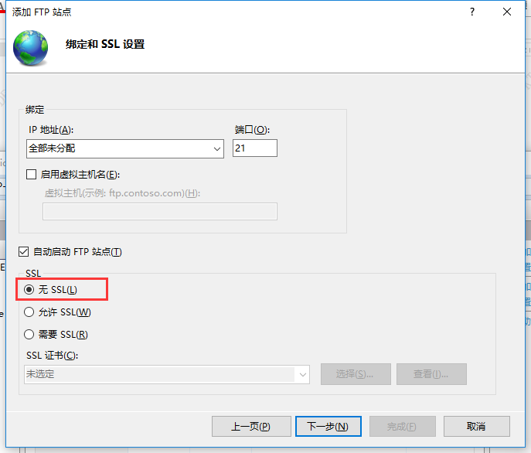

8继续配置。选上匿名访问，所有用户可读写。这样就配置完毕了。

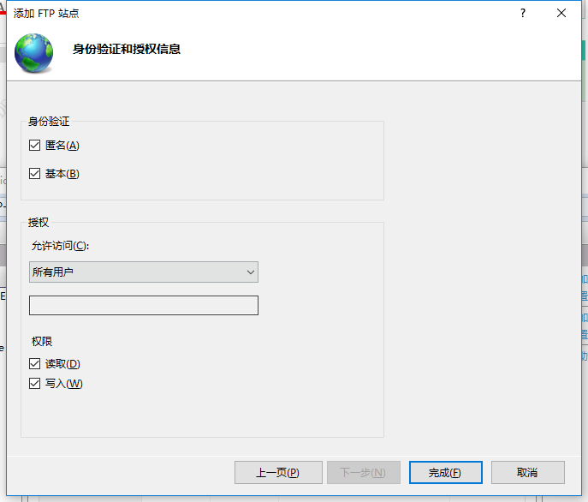

9.在浏览器里输入 <ftp://127.0.0.1>试试，可出来d:\temp说明匿名访问可行

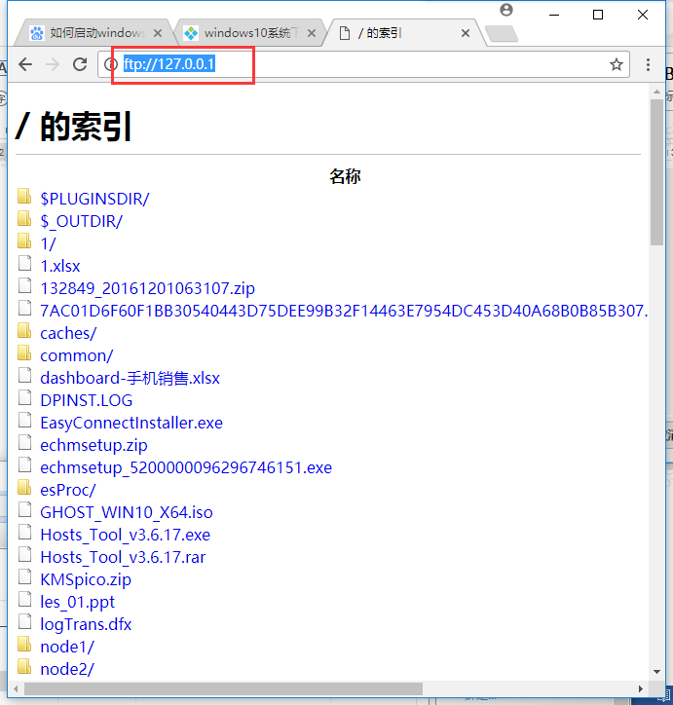

10. 命令行里试试。按红字输入。密码直接回车不输入。最后显示发送成功

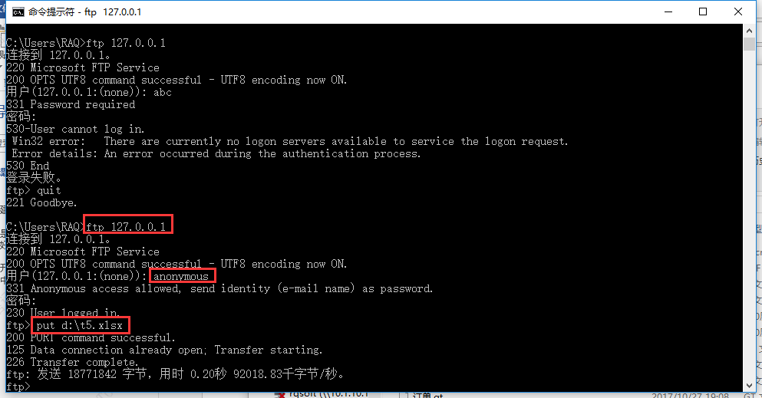

11.检查下文件，说明命令行正确

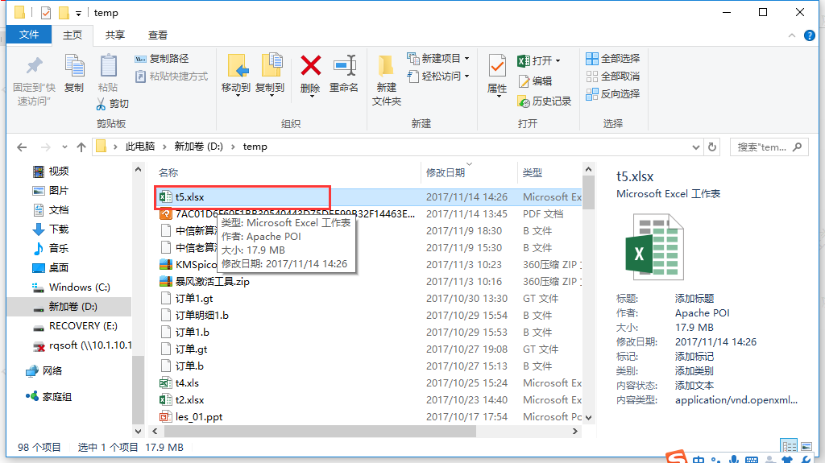

12.接着实验 集算器。

先写个cmd.txt，以便一行命令执行所有的ftp动作，也可能有其他方法，详细询问Ftp开发者，如文中所写

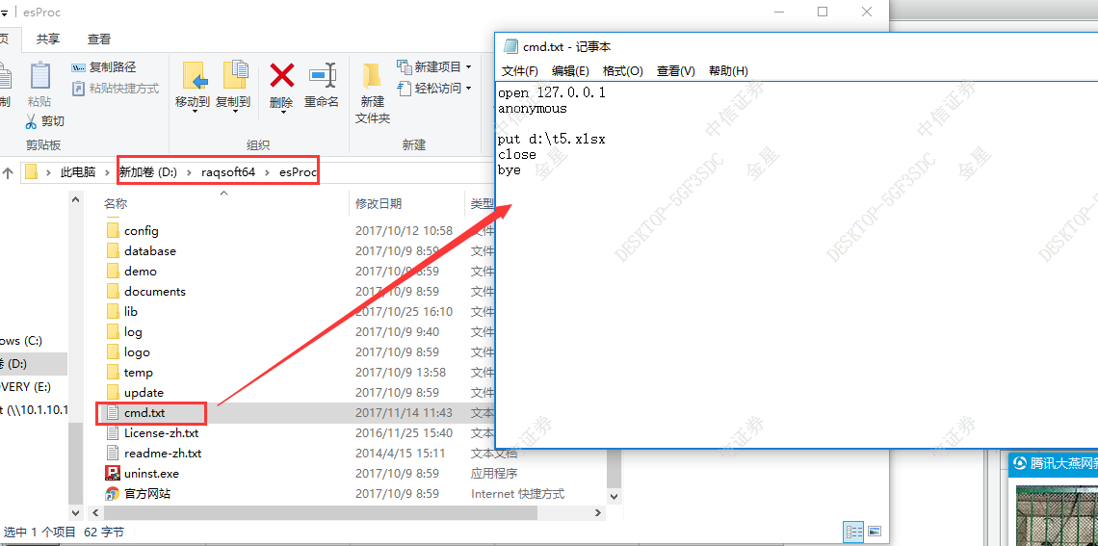

13.打开集算器，写：

=system("cmd /C ftp -i -s:D:\\raqsoft64\\esProc\\cmd.txt ")

然后执行，下方不报错则成功

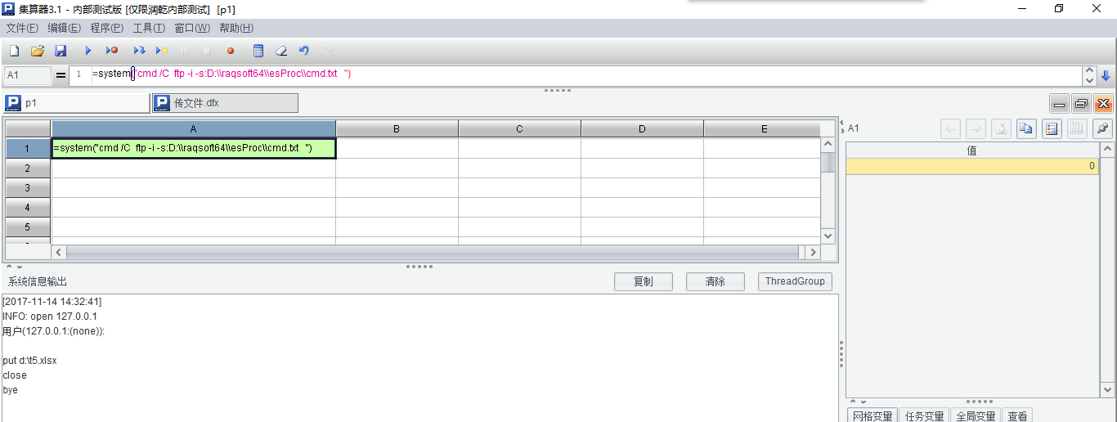

14.检查下上传的文件，确认无误

